Отчет по лабораторной работе №3

Основы информационной безопасности

Мглинец Варвара, НПМбд-02-21

Содержание

# Цель работы

Получить практические навыки работы в консоли с атрибутами файлов для групп пользователей.

# Задание

1. Создание пользователя guest2, добавление его в группу пользователей guest
2. Заполнение таблицы 3.1
3. Заполнение таблицы 3.2 на основе таблицы 3.1.

# Теоретическое введение

**Права доступа** определяют, какие действия конкретный пользователь может или не может совершать с определенным файлами и каталогами. С помощью разрешений можно создать надежную среду — такую, в которой никто не может поменять содержимое ваших документов или повредить системные файлы. [1]

**Группы пользователей Linux** кроме стандартных root и users, здесь есть еще пару десятков групп. Это группы, созданные программами, для управления доступом этих программ к общим ресурсам. Каждая группа разрешает чтение или запись определенного файла или каталога системы, тем самым регулируя полномочия пользователя, а следовательно, и процесса, запущенного от этого пользователя. Здесь можно считать, что пользователь - это одно и то же что процесс, потому что у процесса все полномочия пользователя, от которого он запущен. [2]

* daemon - от имени этой группы и пользователя daemon запускаютcя сервисы, которым необходима возможность записи файлов на диск.
* sys - группа открывает доступ к исходникам ядра и файлам - include сохраненным в системе
* sync - позволяет выполнять команду /bin/sync
* games - разрешает играм записывать свои файлы настроек и историю в определенную папку
* man - позволяет добавлять страницы в директорию /var/cache/man
* lp - позволяет использовать устройства параллельных портов
* mail - позволяет записывать данные в почтовые ящики /var/mail/
* proxy - используется прокси серверами, нет доступа записи файлов на диск
* www-data - с этой группой запускается веб-сервер, она дает доступ на запись /var/www, где находятся файлы веб-документов
* list - позволяет просматривать сообщения в /var/mail
* nogroup - используется для процессов, которые не могут создавать файлов на жестком диске, а только читать, обычно применяется вместе с пользователем nobody.
* adm - позволяет читать логи из директории /var/log
* tty - все устройства /dev/vca разрешают доступ на чтение и запись пользователям из этой группы
* disk - открывает доступ к жестким дискам /dev/sd* /dev/hd*, можно сказать, что это аналог рут доступа.
* dialout - полный доступ к серийному порту
* cdrom - доступ к CD-ROM
* wheel - позволяет запускать утилиту sudo для повышения привилегий
* audio - управление аудиодрайвером
* src - полный доступ к исходникам в каталоге /usr/src/
* shadow - разрешает чтение файла /etc/shadow
* utmp - разрешает запись в файлы /var/log/utmp /var/log/wtmp
* video - позволяет работать с видеодрайвером
* plugdev - позволяет монтировать внешние устройства USB, CD и т д
* staff - разрешает запись в папку /usr/local

# Выполнение лабораторной работы

В установленной при выполнении предыдущей лабораторной работы ОС созда- ла учётную запись пользователя guest2 (т.к. пользователь guest уже был создан в прошлой лабораторной работе) с помощью команды “sudo useradd guest2” и задала пароль для этого пользователя командой “sudo passwd guest2”. Добавила пользователя guest2 в группу guest с помощью команды “sudo gpasswd -a guest2 guest”

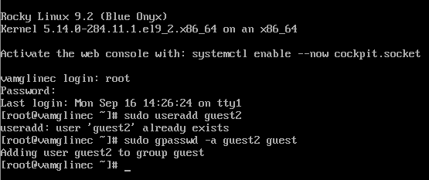

Создание пользователя

Затем осуществила вход в систему от двух пользователей на двух разных консолях при помощи команд “su - guest” и “su - guest2”. Определила командой “pwd”, что оба пользователя находятся в своих домашних директориях, что совпадает с приглашениями командной строки. Уточнила имена пользователей командой “whoami”, соответственно получила: guest и guest2. С помощью команд “groups guest” и “groups guest2” определила, что пользователь guest входит в группу guest, а пользователь guest2 в группы guest и guest2. Сравнила полученную информа- цию с выводом команд “id -Gn guest”, “id -Gn guest2”, “id -G guest” и “id -G guest2”:данные совпали, за исключением второй команды “id -G”, которая вывела номера групп 1001 и 1002, что также является верным

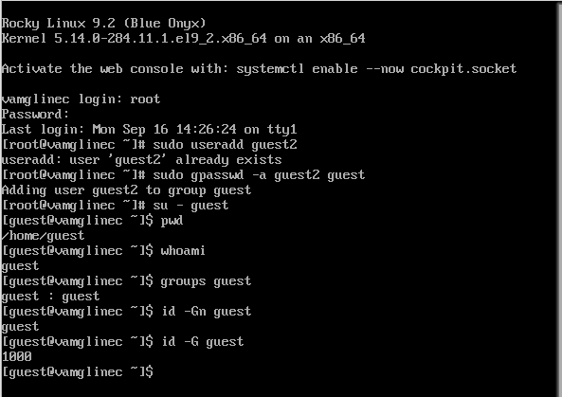

Проверка, в какие группы входят пользователи

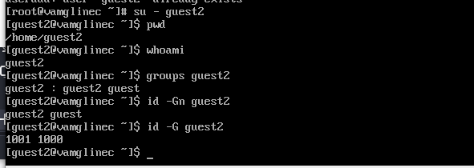

Проверка, в какие группы входят пользователи

Просмотрела файл /etc/group командой “cat /etc/group”, данные этого файла совпадают с полученными ранее

От имени пользователя guest2 зарегистрировала этого пользователя в группе guest командой “newgrp guest”. Далее от имени пользователя guest изменила права директории /home/guest, разрешив все действия для пользователей группы командой “chmod g+rwx /home/guest”. От имени этого же пользователя сняла с ди- ректории /home/guest/dir1 все атрибуты командой “chmod 000 dir1” и проверила правильность снятия атрибутов командой “ls -l”

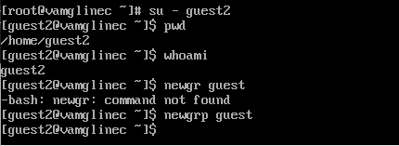

Изменение атрибутов

Теперь заполним таблицу «Установленные права и разрешённые действия» 3.1, меняя атрибуты у директории и файла от имени пользователя guest и делая проверку от пользователя guest2. Создание файла: “echo”text” > /home/guest/dir1/file2” Удаление файла: “rm -r /home/guest/dir1/file1” Запись в файл: “echo”textnew” > /home/guest/dir1/file1” Чтение файла: “cat /home/guest/dir1/file1” Смена директории: “cd /home/guest/dir1” Просмотр файлов в директории: “ls /home/guest/dir1” Переименование файла: “mv /home/guest/dir1/file1 filenew” Смена атрибутов файла: “chattr -a /home/guest/dir1/file1”

## Заполнение таблицы 3.1

Далее проверяю как пользователь guest2 будет взаимодействовать с файлами в этой директории

| Права директории | Права файла | Создание файла | Удаление файла | Запись в файл | Чтение файла | Смена директории | Просмотр файлов в директории | Переименование файл | Смена атрибутов файла |
| --- | --- | --- | --- | --- | --- | --- | --- | --- | --- |
| d-------— (000) | --------— (000) | - | - | - | - | - | - | - | - |
| d-----x-— (010) | --------— (000) | - | - | - | - | - | - | - | + |
| d----w--— (020) | --------— (000) | - | - | - | - | - | - | - | - |
| d----wx-— (030) | --------— (000) | + | + | - | - | + | - | + | + |
| d---r---— (040) | --------— (000) | - | - | - | - | - | + | - | - |
| d---r-x-— (050) | --------— (000) | - | - | - | - | + | + | - | + |
| d---rw--— (060) | --------— (000) | - | - | - | - | - | + | - | - |
| d---rwx-— (070) | --------— (000) | + | + | - | - | + | + | + | + |
| d-------— (000) | ------x-— (010) | - | - | - | - | - | - | - | - |
| d-----x-— (010) | ------x-— (010) | - | - | - | - | - | - | - | + |
| d----w--— (020) | ------x-— (010) | - | - | - | - | - | - | - | - |
| d----wx-— (030) | ------x-— (010) | + | + | - | - | + | - | + | + |
| d---r---— (040) | ------x-— (010) | - | - | - | - | - | + | - | - |
| d---r-x-— (050) | ------x-— (010) | - | - | - | - | + | + | - | + |
| d---rw--— (060) | ------x-— (010) | - | - | - | - | - | + | - | - |
| d---rwx-— (070) | ------x-— (010) | + | + | - | - | + | + | + | + |
| d-------— (000) | -----w--— (020) | - | - | - | - | - | - | - | - |
| d-----x-— (010) | -----w--— (020) | - | - | + | - | - | - | - | + |
| d----w--— (020) | -----w--— (020) | - | - | - | - | - | - | - | - |
| d----wx-— (030) | -----w--— (020) | + | + | + | - | + | - | + | + |
| d---r---— (040) | -----w--— (020) | - | - | - | - | - | + | - | - |
| d---r-x-— (050) | -----w--— (020) | - | - | + | - | + | + | - | + |
| d---rw--— (060) | -----w--— (020) | - | - | - | - | - | + | - | - |
| d---rwx-— (070) | -----w--— (020) | + | + | + | - | + | + | + | + |
| d-------— (000) | -----wx-— (030) | - | - | - | - | - | - | - | - |
| d-----x-— (010) | -----wx-— (030) | - | - | + | - | - | - | - | + |
| d----w--— (020) | -----wx-— (030) | - | - | - | - | - | - | - | - |
| d----wx-— (030) | -----wx-— (030) | + | + | + | - | + | - | + | + |
| d---r---— (040) | -----wx-— (030) | - | - | - | - | - | + | - | - |
| d---r-x-— (050) | -----wx-— (030) | - | - | + | - | + | + | - | + |
| d---rw--— (060) | -----wx-— (030) | - | - | - | - | - | + | - | - |
| d---rwx-— (070) | -----wx-— (030) | + | + | + | - | + | + | + | + |
| d-------— (000) | ----r---— (040) | - | - | - | - | - | - | - | - |
| d-----x-— (010) | ----r---— (040) | - | - | - | + | + | - | - | + |
| d----w--— (020) | ----r---— (040) | - | - | - | - | - | - | - | - |
| d----wx-— (030) | ----r---— (040) | + | + | - | + | + | - | + | + |
| d---r---— (040) | ----r---— (040) | - | - | - | - | - | + | - | - |
| d---r-x-— (050) | ----r---— (040) | - | - | - | + | + | + | - | + |
| d---rw--— (060) | ----r---— (040) | - | - | - | - | - | + | - | - |
| d---rwx-— (070) | ----r---— (040) | + | + | - | + | + | + | + | + |
| d-------— (000) | ----r-x-— (050) | - | - | - | - | - | - | - | - |
| d-----x-— (010) | ----r-x-— (050) | - | - | - | + | + | - | - | + |
| d----w--— (020) | ----r-x-— (050) | - | - | - | - | - | - | - | - |
| d----wx-— (030) | ----r-x-— (050) | + | + | - | + | + | - | + | + |
| d---r---— (040) | ----r-x-— (050) | - | - | - | - | - | + | - | - |
| d---r-x-— (050) | ----r-x-— (050) | - | - | - | + | + | + | - | + |
| d---rw--— (060) | ----r-x-— (050) | - | - | - | - | - | + | - | - |
| d---rwx-— (070) | ----r-x-— (050) | + | + | - | + | + | + | + | + |
| d-------— (000) | ----rw--— (060) | - | - | - | - | - | - | - | - |
| d-----x-— (010) | ----rw--— (060) | - | - | + | + | - | - | - | + |
| d----w--— (020) | ----rw--— (060) | - | - | - | - | - | - | - | - |
| d----wx-— (030) | ----rw--— (060) | + | + | + | + | + | - | + | + |
| d---r---— (040) | ----rw--— (060) | - | - | - | - | - | + | - | - |
| d---r-x-— (050) | ----rw--— (060) | - | - | + | + | + | + | - | + |
| d---rw--— (060) | ----rw--— (060) | - | - | - | - | - | + | - | - |
| d---rwx-— (070) | ----rw--— (060) | + | + | + | + | + | + | + | + |
| d-------— (000) | ----rwx-— (070) | - | - | - | - | - | - | - | - |
| d-----x-— (010) | ----rwx-— (070) | - | - | + | + | + | - | - | + |
| d----w--— (020) | ----rwx-— (070) | - | - | - | - | - | - | - | - |
| d----wx-— (030) | ----rwx-— (070) | + | + | + | + | + | - | + | + |
| d---r---— (040) | ----rwx-— (070) | - | - | - | - | - | + | - | - |
| d---r-x-— (050) | ----rwx-— (070) | - | - | + | + | + | + | - | + |
| d---rw--— (060) | ----rwx-— (070) | - | - | - | - | - | + | - | - |
| d---rwx-— (070) | ----rwx-— (070) | + | + | + | + | + | + | + | + |

Таблица 3.1 «Установленные права и разрешённые действия для групп»

## Заполнение таблицы 3.2

На основе таблицы 3.1 заполняю таблицу 3.2.

| Операция | Права на директорию | Права на файл |
| --- | --- | --- |
| Создание файла | d----wx-— (030) | --------— (000) |
| Удаление файла | d----wx-— (030) | --------— (000) |
| Чтение файла | d-----x-— (010) | ----r---— (040) |
| Запись в файл | d-----x-— (010) | -----w--— (020) |
| Переименование файла | d----wx-— (030) | --------— (000) |
| Создание поддиректории | d----wx-— (030) | --------— (000) |
| Удаление поддиректории | d----wx-— (030) | --------— (000) |

Таблица 3.2 «Минимальные права для совершения операций от имени пользователей входящих в группу»

# Выводы

Были получены практические навыки работы в консоли с атрибутами файлов для групп пользователей

# Список литературы. Библиография

[0] Методические материалы курса

[1] Права доступа: https://codechick.io/tutorials/unix-linux/unix-linux-permissions

[2] Группы пользователей: https://losst.pro/gruppy-polzovatelej-linux#Что_такое_группы